Fuerzas y movimiento – Fricción

Objetivos de aprendizaje: los estudiantes serán capaces de
- Predecir cómo las fuerzas pueden cambiar el movimiento
- Proveer razonamiento y evidencia para explicar el cambio de movimiento

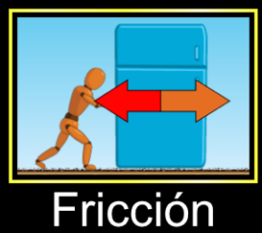
Actividades:

1. Abre la simulación PhET Fuerzas y Movimiento: Fundamentos en la ventana de Fricción, y juega por algunos minutos. Menciona tres cosas que encuentras interesantes.

2. Imagina que tu amigo Juan está intentando mover una caja.
a. Usando lo que aprendiste en la exploración anterior, dibuja flechas que predigan como las fuerzas actúan en cada uno de los siguientes casos. (No uses la simulación en esta sección)
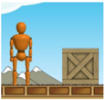  Juan no esta empujando | 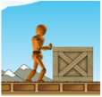  Juan empuja, pero la caja no se mueve | 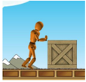  Juan empuja y la caja se mueve

b. Revisa tu predicción usando la simulación ¿tus predicciones fueron correctas? ¿Qué descubriste?

c. ¿Qué diferencias y similitudes notaste entre la flecha de la fuerza aplicada y la flecha de la fuerza de fricción en cada situación?

3. ¿Cómo puedes incrementar la fuerza de fricción? ¿Qué indicador tienes para decir que la fuerza es mayor?

4. Con tus propias palabras define:
a. Fuerza de fricción
b. Fuerza aplicada

5. Juan ahora tiene que mover un refrigerador.
a. ¿Qué es diferente al compararlo con mover una caja?

b. a. Dibuja flechas que predigan la Suma de Fuerzas en cada caso.

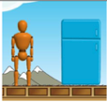  Juan esta empujando | 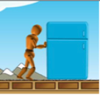  Juan empuja, pero el refrigerador no se mueve | 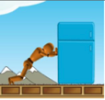  Juan empuja y el refrigerador se mueve

c. ¿Pudiste mover el refrigerador? Si no, ¿Qué tienes que cambiar para moverlo? Describe lo que hiciste.

6. Intenta mover otras cosas, incluso puedes apilarlos ¿Qué has descubierto?

7. ¿Puedes encontrar diferentes formas de cambiar la flecha Suma de fuerzas?
a. Enlista al menos tres:

b. En tus propias palabras ¿Cómo defines Fuerza Neta (Suma de Fuerzas) y cómo se calcula?

8. Enuncia algunas formas para cambiar la rapidez de los objetos

9. Usando tus respuestas de la pregunta #8 ¿Qué enunciado general puedes hacer sobre la relación entre la fuerza neta y cómo un objeto cambia su rapidez?

